Protokoll Nr. 24 vom 22. November 2013
Der „scharfe“ Paul!!!
Unser lieber Freund Paul war heute der „Alleinverantwortliche“, da Elio leider aus gesundheitlichen Gründen absagen musste – wir wünschen ihm auch an dieser Stelle nur das Allerbeste. Dafür gibt es gute News von Geni, der am 9.12. aus der Klinik entlassen wird und langsam aber sicher wieder der „Alte“ wird – wir haben sein verschmitztes Lächeln lange vermisst -
Nun, Paul hat mich schon auf 17.15 aufgeboten und auch der Supervisor Rolf liess es sich nicht nehmen sehr früh in der Schulküche Präsenz zu zeigen – so allein wollte man den guten Paul nicht werken lassen. Es sollte einen asiatischen Abend werden und diese Art Küche ist immer mit viel Aufwand verbunden.
Zuerst ging es darum die sorgfältig verpackten Materialien auszupacken und auf dem Tisch auszubreiten – in genau der Reihenfolge wie es Paul haben wollte – auch der Supervisor musste sich fügen!
Zum Entree bereiteten wir „gefüllte Teigstengel“ vor: Teigrollen mit Cantandou und Schinken gefüllt und dann geringelt von Rolf – was für eine Kunst!!! - - und 12 Minuten in den Ofen.
Als Markus (mit Hund) und Geni um 18.00 auftauchten waren die Teigstengel fertig und ein Glas Fendant aus dem Wallis wartete auf unsere Gaumen.
Die blöden Sprüche von Markus über mein Wirtshausverbot bei Füegers und seine Belehrungen musste ich natürlich kontern – der Stimmung gab es aber keinen Abbruch – Im Gegenteil es wurde geschwatzt und gelacht!
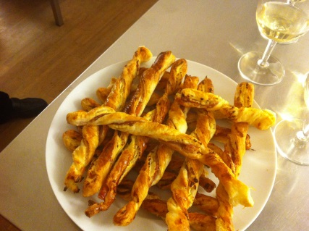 Die geringelten Teigrollen sehen nicht nur gut aus!!
Nun, alle waren nun irgendwie beschäftigt – Paul machte sich an die Suppe, Markus an die Vorspeise, Geni war beim Rüsten und Rolf und ich schälten die exotischen Früchte für den Dessert. Als erster Gang wurde die „scharfe chinesische Suppe“ – eine Bouillon mit Glasnudeln, Poulet, Lauch und Paprikaschoten – aufgetischt! Mann, war die scharf – nur Paul der „Scharfe“ verzog keine Miene – alle andern hätten mit dem Mund Feuer entfachen können – brutal wie diese Suppe die Lippen zusammenzog! Wir machten uns für den Fortgang des Abends schon aufs Schlimmste gefasst – zum Glück kam es dann aber ganz anders!
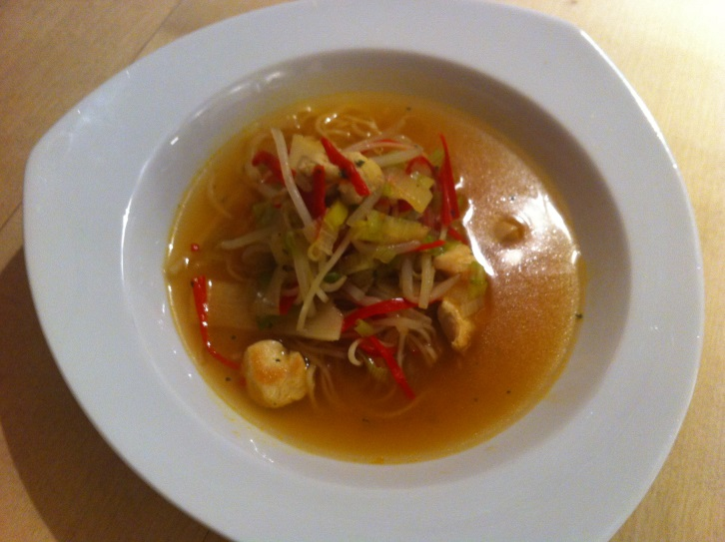 Die Feuer spendenden Chilis prominent im Bild – die Leibsuppe von Paul – dem Scharfen -!!!
Als nächster Gang waren „Prawn Curry auf Bengalen Art“ angesagt und schon beim Wort „Bengalen“ ahnte uns wieder Böses. Nun, unser Präsident Markus machte sich an die Sauce und sorgte für den nötigen Ausgleich – dazu gab es Basmatireis und da „schusterten“ der Präsident und der Supervisor mit Wasser und dem Sieb hin und her um den richtigen Geschmack zu bekommen – also, da ging es meines Erachtens mehr um eine eigentliche Machtdemonstration, um zu zeigen mit was für Finessen unsere Leaders arbeiten!!!
Auf jeden Fall lohnte sich die Gemeinschaftsarbeit dieses Ganges: er mundete ausgezeichnet und die Sauce mit indischem Geschmack war vortrefflich!
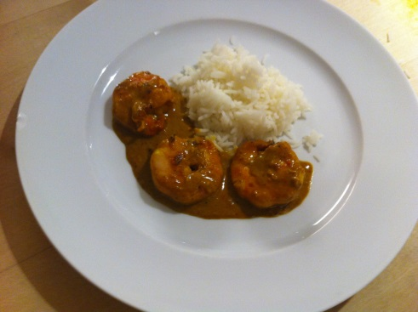 wirklich lecker!!!
Zwischendurch waren Rolf und ich immer noch beim Schälen der exotischen Früchte – die Granatäpfel, Leaches, Kiwis, Mangos, Trauben und Bananen verlangten unsere ganze Aufmerksamkeit und mittendrin erreichte uns eine Milchdusche – Paul – ganz in seinem Element – schüttelte an der Verpackung wie an seinem Sturmgewehr und schon hatten wir eine Riesensauerei bei unseren exotischen Früchten – also, Paul, wenn Elio, unser Chef „Abwasch“ dabei gewesen wäre, wären die Reklamationen noch deftiger ausgefallen -
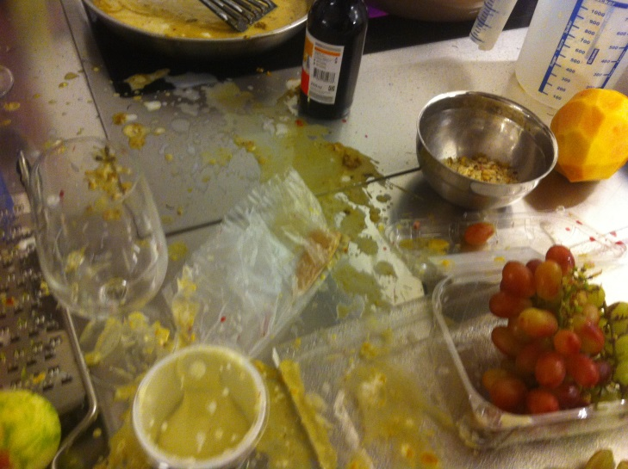 das Werk des „scharfen“ Paul!
Bald ging es weiter: der Hauptgang wartete auf uns: Rogan Josh – Lammfilet Kaschmir-Art mit Gemüse und gebratenen Nudeln!
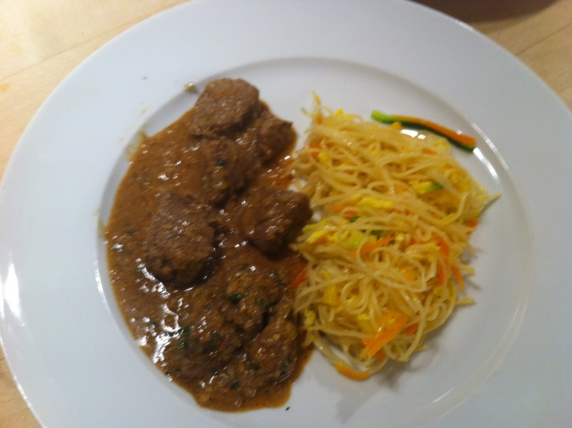 Sieht lecker aus, mundete auch gut, aber…….
wir waren uns alle einig – das gute Lammfilet darf nicht wie Südfleisch gekocht werden, sondern sollte separat neben der Sauce a la minute zubereitet weren – da waren wir uns alle aber sehr schön einig!!!
Nach diesem Gang war Pause angesagt: Räubergeschichten aus vergangenen Oberstaufen-Zeiten machten die Runde, aber auch eine seriöse Besprechung über das kommende Weihnachtsessen mit den Frauen war angesagt! Gemeinsam einigten wir uns auf ein schönes Menu. Wir werden uns am 7.12. um 12.00 im Cafe Stephanshorn nochmals treffen um die einzelnen Aufgaben (Einkauf) im Detail zu besprechen.
Für die Deko auf dem Tisch ist der Protokollführer verantwortlich (Budget: Fr. 100 – Fr. 150), ebenso für die Weine. Rolf kümmert sich um die Tischtücher. Paul um die Speisekarte (werden von mir gedruckt) und Rolf um die Rezepte.
Nach diesen intensiven Diskussionen konnten wir dann zum Dessert schreiten: Der exotische Fruchtsalat stand noch auf dem Programm – wie schon gesagt minutiös vorbereitet von Rolf und mir und mit dem Finish von Paul dem „Scharfen“ – zum Glück fand er für diesen Gang keine Chilis mehr in der Küche!
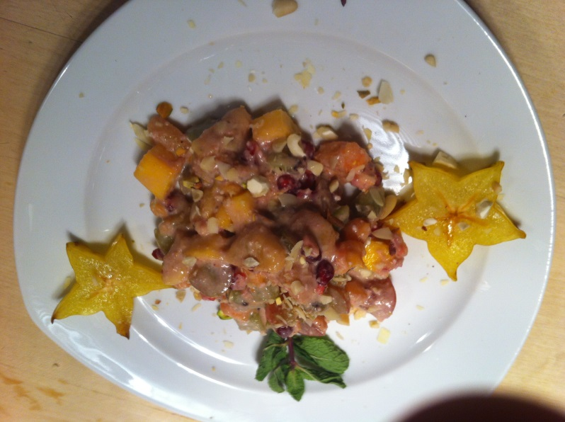 also ich muss sagen – ich habe noch nie in meinem Leben einen besseren Fruchtsalat gegessen – richtig edel und grossartig im Geschmack, abgetupft noch mit ein bisschen Schlag!
Anschliessend an den Espresso machte sich die ganze Küchencrew ans Aufräumen und auch ohne Elio war viel Zug drin – die Erfahrungen machen sich bezahlt und auch Geni wirbelte wieder durch die Küche und die Regale wie in den besten Zeiten!
Um 22.30 ging‘s dann noch in den Adler, wo wir zuvorkommend bedient wurden, wo sich der Gemeindeammann beim Jassen vergnügte und wir einen kleinen Schlummerbecher zu uns nahmen. Vielen Dank Markus für die Runde!
Wiederum ging ein erlebnisreicher Abend zu Ende und wir alle freuen uns jetzt auf das Weihnachtsessen am Mittwoch, 11. Dezember mit unseren Frauen – wir hoffen alle sehr, dass dann auch Elio und Esther mit von der Partie sein können!
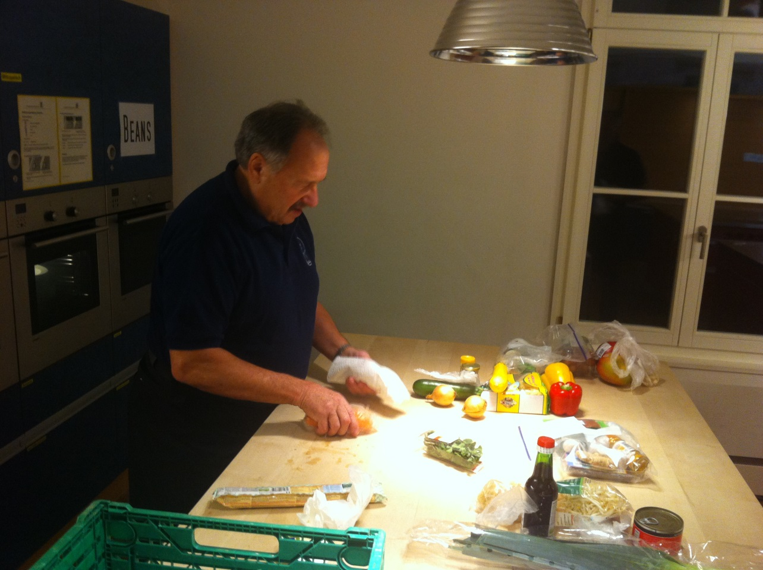
Der asiatische Küchenchef – Paul der „Scharfe“ mit seinem Lieblingsgewürz:

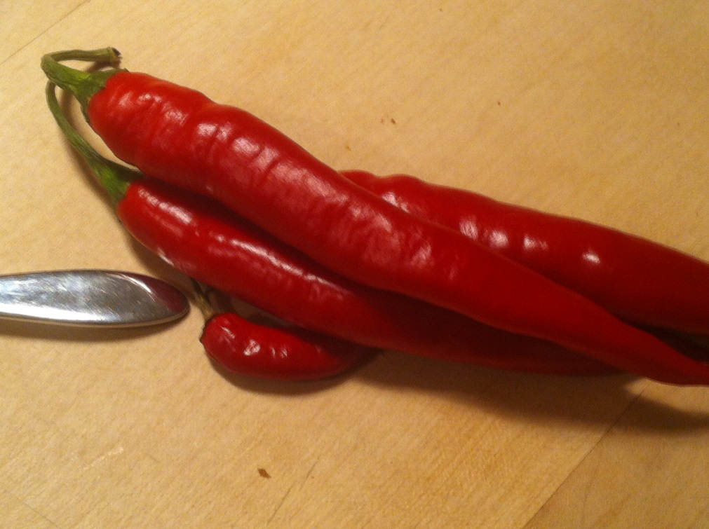

23.11./ Der Protokollführer

